OPIS PRZEDMIOTU ZAMÓWIENIA

„Remont nawierzchni chodnika ul. Jedności Narodowej, działka nr 466/9 obręb nr 0003
w Bobolicach”

- Przedmiot i cel zadania:
Przedmiotem zamówienia jest remont chodnika ul. Jedności Narodowej 11-12
(dz. nr 466/9 i obręb nr 0003 Bobolice).
Gmina realizuje to zadanie na nieruchomości będącej jej własnością. Celem inwestycji jest przywrócenie właściwego stanu technicznego oraz poprawa bezpieczeństwa dla wszystkich użytkowników infrastruktury drogowej.
Odpowiedzialność za zakup, transport, składowanie i wbudowanie materiałów ponosi Wykonawca.

- Stan istniejący:
Istniejący chodnik ze zniszczoną nawierzchnią betonową o szerokości
ok.1,00 m i długości ok. 86,00 m, ok. 129 m² z licznymi ubytkami. Konieczna wymiana
całej nawierzchni, ustawienie nowych krawężników drogowych betonowych od strony jezdni
i opaski chodnikowej od strony budynku.

- Specyfikacja techniczna.

Ogólne wymagania dotyczące materiałów.
- Wszystkie użyte do budowy materiały powinny być dopuszczone do stosowania
w budownictwie. Wszystkie wbudowane materiały muszą być fabrycznie nowe. Materiały muszą odpowiadać normom i przepisom.
- Na żądanie Zamawiającego Wykonawca winien niezwłocznie dostarczyć atesty, świadectwa lub dopuszczenia. Wszystkie dokumenty dotyczące wbudowanych materiałów muszą być dostarczone w języku polskim. W przypadku wątpliwości Zamawiającego, co, do jakości materiału ma on prawo do kontroli laboratoryjnej jakości materiałów na koszt Wykonawcy.
Konstrukcja chodnika:
- Warstwa odsączająca z piasku o grubości min. 10 cm po zagęszczeniu,
- Kostka betonowa o grubości min. 6 cm, układana na podsypce cementowo-piaskowej
o grubości min. 5 cm o łącznej powierzchni ok. 129 m².
Krawężniki drogowe.
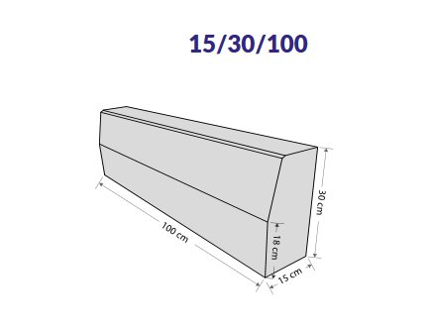
Rys. nr 6 Wymiary krawężnik drogowy

Krawężniki drogowe betonowe wibroprasowane 15 x 30 na ławie betonowej z oporem z betonu
C-12/15. Podstawowe odkrycie krawężnika to 12 cm ponad jezdnię.

4. Kostka betonowa.

Przykład kostki spełniający wymagania Zamawiającego.
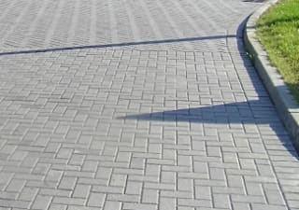

5. Opaska betonowa

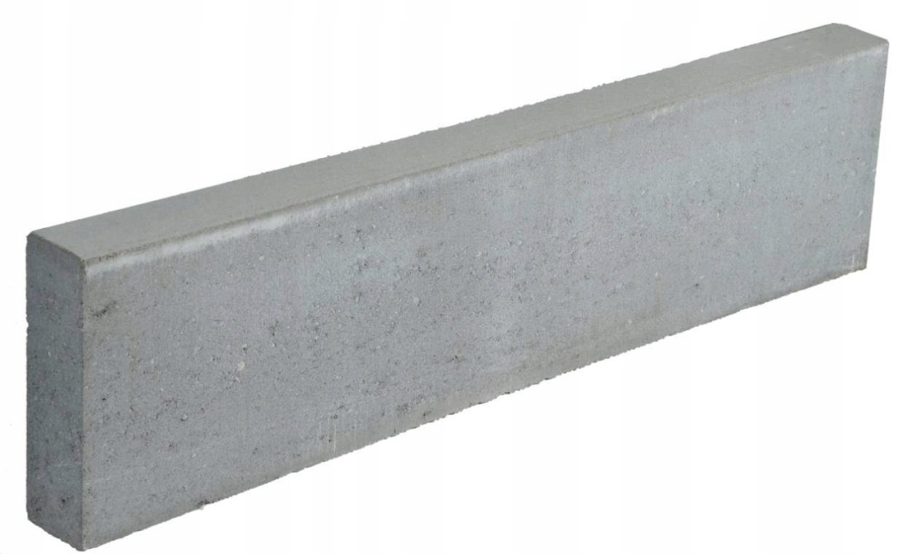

6. Technologia robót.
Wszystkie roboty należy wykonywać zgodnie z obowiązującymi normami w tym zakresie.
7. Wpływ budowy na środowisko.
Remont drogi nie będzie miał negatywnego wpływu na środowisko.

